Atitit java机器学习决策树算法

# **[决策树ID3算法的java实现](https://www.cnblogs.com/sunrye/p/4562517.html)**

决策树的分类过程和人的决策过程比较相似，就是先挑“权重”最大的那个考虑，然后再往下细分。比如你去看医生，症状是流鼻涕，咳嗽等，那么医生就会根据你的流鼻涕这个权重最大的症状先认为你是感冒，接着再根据你咳嗽等症状细分你是否为病毒性感冒等等。决策树的过程其实也是基于极大似然估计。那么我们用一个什么标准来衡量某个特征是权重最大的呢，这里有信息增益和基尼系数两个。ID3算法采用的是信息增益这个量

用于创建这棵决策树的数据如下（第一行的每一列为特征名称，最后一列为分类）

色泽,根蒂,敲声,纹理,脐部,触感,好瓜

青绿,蜷缩,浊响,清晰,凹陷,硬滑,好瓜

乌黑,蜷缩,沉闷,清晰,凹陷,硬滑,好瓜

乌黑,蜷缩,浊响,清晰,凹陷,硬滑,好瓜

青绿,蜷缩,沉闷,清晰,凹陷,硬滑,好瓜

浅白,蜷缩,浊响,清晰,凹陷,硬滑,好瓜

青绿,稍蜷,浊响,清晰,稍凹,软粘,好瓜

乌黑,稍蜷,浊响,稍糊,稍凹,软粘,好瓜

乌黑,稍蜷,浊响,清晰,稍凹,硬滑,好瓜

乌黑,稍蜷,沉闷,稍糊,稍凹,硬滑,坏瓜

青绿,硬挺,清脆,清晰,平坦,软粘,坏瓜

浅白,硬挺,清脆,模糊,平坦,硬滑,坏瓜

浅白,蜷缩,浊响,模糊,平坦,软粘,坏瓜

青绿,稍蜷,浊响,稍糊,凹陷,硬滑,坏瓜

浅白,稍蜷,沉闷,稍糊,凹陷,硬滑,坏瓜

乌黑,稍蜷,浊响,清晰,稍凹,软粘,坏瓜

浅白,蜷缩,浊响,模糊,平坦,硬滑,坏瓜

青绿,蜷缩,沉闷,稍糊,稍凹,硬滑,坏瓜

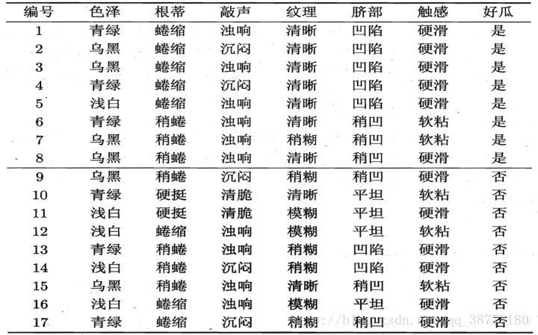

然后遍历决策树就可以进行预测分类了。

可以使用sql算法来收拾分类

Select 分类结果 * from table where 色泽=‘’ and 纹理=””

一看就懂的决策树算法（java实现） - qq_38773180的博客 - CSDN博客.html